Atividade mão na massa 1
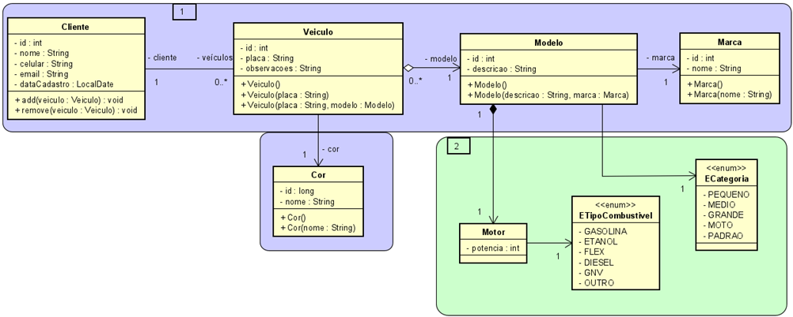
Observe o diagrama de classes mostrado na figura a seguir (a imagem pode ser visualizada melhor na Figura 1, no final do documento).

Implemente cada uma das classes, de forma incremental – isto é, de acordo com o que foi estudado com o avançar dos estudos – e aplique devidamente os conceitos de classe e objeto, construtores de classe, encapsulamento e associações de classe.
- Classe e objeto
- Encapsulamento
- Associação de classe
  - Unidirecional:
    - Modelo e Marca
    - Veículo e Modelo
    - Veículo e Cor
  - Bidirecional
    - Veiculo e Cliente (cliente nesse contexto é o responsável/proprietário do veículo). A multiplicidade da associação entre Veículo e Cliente é muitos-para-um, isto é, um Veiculo pertence a um Cliente e Cliente pode ter muitos Veiculos.
- Associação por composição entre Modelo e Motor.
  - Nessa associação, todo Modelo criado é provido de um Motor, isto é, ao instanciar um Modelo, imediatamente a instância de Motor deve ser criada com o Modelo.
- Enum
  - ECategoria
    - Determina o tipo de Categoria do Modelo de veículo, que pode ser: PEQUENO, MEDIO, GRANDE, MOTO, PADRAO.
  - ETipoCombustivel
    - Determina o tipo de combustível possível para o tipo de motor
- Fazer um programa Main para instanciar objetos de cada um dos tipos implementados no projeto. Cada objeto deverá ter a devida associação para caracterizar a vinculação entre um objeto e outro. Para fins de garantir a vinculação entre um objeto e outro, faça um método print para imprimir todos os detalhes dado um objeto veículo. Assim sendo, o método deve receber como parâmetro um Veiculo e, a partir disso, imprimir os seguintes dados do veículo: nome do cliente, placa, nome da marca, descrição e categoria do modelo, potência e tipo de combustível do motor.

public static void print(Veiculo veiculo) {
// instruções print para mostrar os detalhes do veículo
}

